Szeretnél kiemelkedő minőségű termékeket előállító csapatunk
hasznos és megbecsült tagjává válni?
Motivál, ha igényes környezetben, támogató vezetők mellett
töltheted a munkaidődet?
Mérnöki tudásodat nemzetközi hátterű cégnél fejlesztenéd?

AKKOR KÖZTÜNK A HELYED!
Hozzánk pályakezdőként is jelentkezhetsz.

A nemzetközi piacokon is elismert

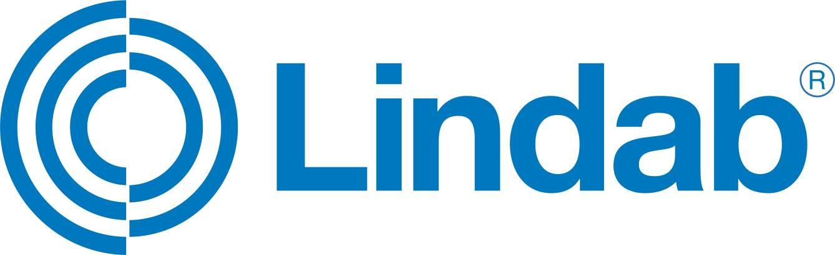

Ajánlatkészítő mérnök
munkatársat keres légtechnika területre

Cégünk, a svéd érdekeltségű Lindab cégcsoport biatorbágyi telephelyére, a
légtechnikai csapat erősítésére keressük új munkatársunkat, aki a légtechnikai termékeket és rendszereket értékesítő mérnök-üzletkötők munkáját támogatja.

Miért jó nálunk dolgozni?
- Felelősségteljes munka vár, stabil, jövőképpel rendelkező, piacvezető cégünknél
- Szakmai fejlődésedhez nálunk adottak a feltételek (támogató munkakörnyezet, képzések, változatos projektek, nemzetközi háttér)
- Szakmai, összetartó csapat

Feladataid lesznek:
- Ajánlatok műszaki előkészítése, az ajánlati dokumentáció műszaki részleteinek egyeztetése
- Ajánlati dokumentáció elkészítése, ajánlatadás
- Munkád során együttműködsz a mérnök-üzletkötőkkel, más ajánlatkészítőkkel
- Támogatod az értékesítési folyamatot (szakmai, és adminisztratív területen egyaránt)
- Kapcsolatot tartasz az ajánlatkérőkkel, valamint a beszállítókkal (cégcsoporton belüli és kívüliekkel egyaránt)

Mi kell feltétlenül hozzá?
- Épületgépész főiskolai/egyetemi végzettség
- Középfokú angol nyelvtudás (elsősorban írás/olvasás készségek)
- MS Office alkalmazások gyakorlott felhasználói szintű ismerete, ezen belül is az Excel professzionális szinten
- Hogy számodra érték legyen a pontosság, precizitás
- Felelősségteljes, „megoldom” szemlélettel közelítsd a feladataid
- Önálló munkavégzésre legyél képes, de emellett csapatjátékos is légy

Örömmel vesszük:
- Épületgépészeti kivitelezésben szerzett gyakorlat
- Légkezelők értékesítésében szerzett pár éves gyakorlat
- Ajánlatadó mérnöki tapasztalat
- Autodesc alkalmazások ismerete

A cégünkről: magas minőségű légtechnikai rendszerekhez és könnyűszerkezetes épületekhez fejlesztünk, gyártunk és értékesítünk termékeket és összetett megoldásokat - mind az ipari mind a lakossági piac számára. A termékeket magas minőség, könnyű összeállíthatóság, energia hatékonyság és a környezetre gyakorolt minimális hatás jellemzi, amelyek tervezését, értékesítését és beépítését magas színvonalú szolgáltatásokkal segítjük.

Jelentkezés módja:
Miért Téged válasszunk? Kiválasztásban partnerünk a humanplus, az alábbi linkre kattintva jelentkezhetsz!
http://humanplus.hu/2d13

